**Чаплинська середня загальноосвітня школа І-ІІІ ступенів**

**Розробка інтелектуальної гри до Дня Соборності України**

**для учнів 5-11 класів**

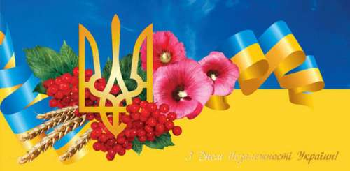

***Підготувала Пасічна Л.М., вчитель історії***

*Мета заходу:* виховання патріотизму, любові до рідного краю, держави; формування активної життєвої позиції, розширення пізнавального інтересу до вивчення історії України

*Обладнання:* мультимедійний проектор, вислови про Україну

В кожній команди мають бути учні 5-11 класів, оскільки є запитання для всіх вікових категорій

Перед початком гри учні переглядають відеоролик про історію відзначення Дня Соборності України. Вчитель наголошує на тому, що всі учні мають бути уважними, оскільки в фільмі є підказки до багатьох запитань

**І**   ***тур "Розминка"***

1. Що означає жовтий колір на прапорі України? ***(Пшениця)***

2. Яке місто збудував на честь свого сина князь Данило Галицький? ***(Львів)***

3. Хто зображений на 5-ти гривневій купюрі? ***(Богдан Хмельницький)***

4. Що козаки любовно називали "сестрицею"? ***(Шабля)***

5. Яке місто називають другою столицею України? ***(Харків)***

6. Хто написав слова державного Гімну України "Ще не вмерла України"? ***(Михайло Вербицький)***

7. В якій області України знаходиться географічний центр Європи? ***(Закарпатська область)***

8. Про якого українського гетьмана йдеться в українській народній пісні "Ой на горі та й женці жнуть"? ***(Сагайдачний)***

9. Про українську дівчину говорять: "Струнка як..." ***(Тополя)***

10. Ім`я якого кошового отамана Запорозької Січі в татарських та турецьких родинах було синонімом слова "бабай"? ***(Іван Сірко***)

11. Яким орденом в Україні нагороджуються лише жінки? ***(Орден Княгині Ольги***)

12. Назвіть ім`я першого космонавта незалежної України ***(Леонід Каденюк)***

13. Яке місто є центром космічної галузі України? ***(Дніпропетровськ)***

14. Як називається найвища вершина Карпат? ***(Говерла)***

15. Цей овоч є одним з найуживаніших в Україні. Його використовують в салатах, вживають свіжим, соленим, маринованим. В місті Ніжин Чернігівської області йому навіть встановили пам`ятник. Назвіть його ***(огірок)***

16. В якому році вперше День Соборності відзначалося на загальнодержавному рівні? (***1999 р.)***

17. Яка акція відбулася в річницю відзначення Дня Соборності в 1990 році?

***( живий ланцюг від Львова до Києва)***

18. Хто став у списку найвидатніших українців під номером 1 під час опитування, яке проводилося в 2008 році? ***(Григорій Сковорода)***

19. Назвіть українське декоративно-орнаментальне народне малярство, яке в 2013 році внесено до списку культурної спадщини ЮНЕСКО ***(Петриківський розпис)***

20. В якій країні проживає найбільша українська діаспора? ***(Росія 4.5 млн.чол)***

***ІІ тур "Відеозапитання"***

1. В якомі місті стоїть цей пам`ятник?

***(Пам`ятник галушкам у Полтаві)***

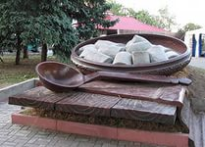

2. Що об`єднує ці будинки?

***(Це*** ***будинки-музеї Тараса Шевченка)***

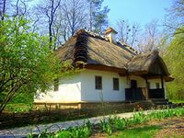 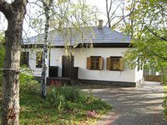

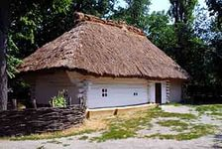 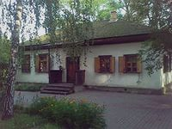

3. Фотографії якого Національно-культурного парку ви бачите?

***(Софіївка, Умань***)

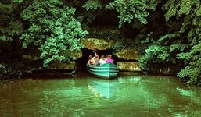 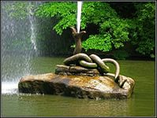

4. Назвіть автора цієї картини?

***(Ілля Рєпін "Запорожці пишуть листа турецькому султану")***

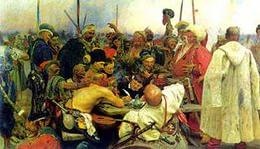

5. Назвіть міста, в яких стоять ці пам`ятники? ***(Торонто та Коломия)*** 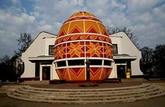 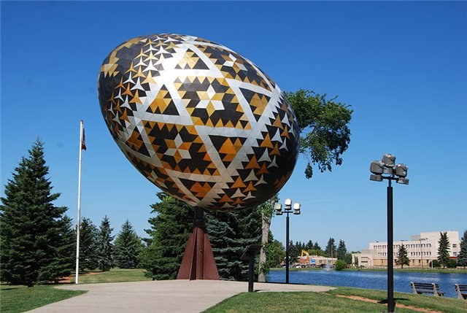

6. Під якою назвою ввійшла в історію подія, що зображена на цих фото? ***(Революція Гідності***)

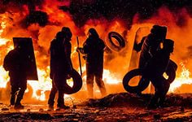 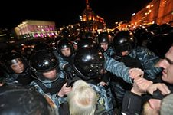

***ІІІ тур Фінал***

1. Яким Універсалом проголошено утворення незалежної Української Народної Республіки? ***(Четвертим)***

2. Яка Всеукраїнська акція пройшла на честь річниці проголошення Соборності України в 1989 році? ***(живий ланцюг від Львова до Києва)***

3. Хто став у спису номером 1 за версією опитування "100 найвизначніших українців"? ***(Григорій Сковорода)***

4. Яка подія Української революції 1917-1921 років стала символом незламності і героїзму українського студенства? ***(бій під Крутами)***

5. Назвіть ім`я української поетеси, учасниці Руху Опору, яка була розстріляна в Бабиному Яру? ***(Олена Теліга***)

6. Яку наступальну операцію Червоної Армії в Другій світовій війні назвали другим Сталінградом? **(*Корсунь-Шевченківську)***

7. На якій історичній пам`ятці присягають українські Президенти під час інавгурації? ***(Пересопницьке Євангеліє)***

8. Який орден був введений радянським керівництвом в роки війни для нагородження за визволення території України? ***(Орден Богдана Хмельницького)***

9.Хто був проголошений першим Президентом незалежної України в 1918 році? ***(Михайло Грушевський)***

10. Назвіть автора першої української конституції, яка булла створена у 18 столітті? ***(Пилип Орлик)***

Підведення підсумків гри. Нагородження переможців